TUẦN 7
GD MĨ THUẬT : NHỮNG MẢNG MÀU YÊU THÍCH ( TIẾT 1 )
I. YÊU CẦU CẦN ĐẠT:
1. Kiến thức:
- HS nhận ra màu cơ bản và sự kết hợp của màu cơ bản để tạo nên những màu khác; màu đậm, màu nhạt.
- HS nắm được kĩ thuật in tranh trong thực hành sản phẩm MT.
- HS nhận ra được sự khác nhau của các chất liệu sử dụng trong bài (yếu tố chất cảm).
2. Năng lực:
- HS củng cố kiến thức về màu cơ bản.
- HS tạo được màu mới từ các màu cơ bản.
- HS sử dụng được màu cơ bản, màu đậm, màu nhạt trong thực hành và trang trí sản phẩm.
- HS biết đến kĩ năng in tranh bằng vật liệu sẵn có.
3. Phẩm chất:
- HS yêu thích việc sử dụng màu sắc trong thực hành.
- HS biết giữ gìn vệ sinh chung khi sử dụng màu sắc để thực hành.
II. CHUẨN BỊ
1. Giáo viên:
- Một số tranh, ảnh, tác phẩm MT, clip…có nội dung liên quan đến chủ đề
- Một số tranh, ảnh, sản phẩm có những mảng màu đẹp.
2. Học sinh:
- Sách học MT lớp 2.
- Vở bài tập MT 2.
- Bút chì, tẩy, màu vẽ, giấy vẽ, giấy màu, kéo, keo dán...
III. TIẾN TRÌNH DẠY – HỌC
TIẾT 1
HOẠT ĐỘNG DẠY | HOẠT ĐỘNG HỌC
1. HOẠT ĐỘNG KHỞI ĐỘNG:  - GV cho HS chơi TC “Thi kể tên màu em biết”.  - GV nêu luật chơi, cách chơi.  - Nhận xét, tuyên dương đội chơi chiến thắng.  - GV giới thiệu chủ đề. | - HS chọn đội chơi, bạn chơi  - Hai đội chơi thi ghi tên các màu sắc mình biết lên bảng. Hết thời gian chơi đội nào ghi được tên màu nhiều hơn viết đẹp hơn thì chiến thắng.  - Mở bài học
2. HOẠT ĐỘNG 1: QUAN SÁT
a. Mục tiêu:
- HS nhận biết được màu sắc đa dạng trong thiên nhiên, cuộc sống và tranh vẽ của hoạ sĩ.
- HS nhận biết được màu cơ bản và các mảng màu được tạo nên từ những màu cơ bản.
- HS nhận biết được màu đậm, màu nhạt trong sản phẩm MT, ảnh chụp…
b. Nội dung:
- HS quan sát, nhận xét và đưa ra ý kiến, nhận thức ban đầu về nội dung liên quan đến chủ đề từ ảnh, tranh minh hoạ trong sách hoặc tranh, ảnh, SPMT do GV chuẩn bị, trong đó chú trọng đến yếu tố màu sắc.
- GV đưa ra những câu hỏi có tính định hướng nhằm giúp HS tư duy về nội dung liên quan đến màu sắc cần lĩnh hội trong chủ đề.
c. Sản phẩm:
HS có nhận thức về màu sắc ở các phương diện:
- Tăng cường khả năng quan sát về màu sắc trong cuộc sống.
- Biết được những từ chỉ màu sắc và diễn đạt đúng để mô tả.
d. Tổ chức thực hiện:
* GV cho HS quan sát màu sắc trong cuộc sống.  - GV yêu cầu HS (nhóm/ cá nhân) quan sát các hình ảnh trong SGK Mĩ thuật 2, trang 19, kết hợp với quan sát ở đầu tiết học, gợi ý HS tìm hiểu về màu sắc:  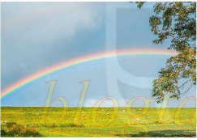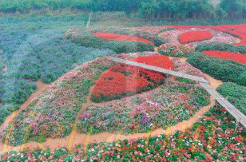  + Màu sắc có ở đâu, trong hình ảnh nào? Em nhận ra những màu gì? Hãy đọc tên các màu đó?  + Trong số các màu đã quan sát, màu nào là màu cơ bản, màu nào không phải màu cơ bản?  - GV yêu cầu HS (cá nhân/ nhóm) quan sát trong SGK Mĩ thuật 2, trang 20 – 21, quan sát thực tế xung quanh (trang phục của các bạn, cặp sách, đồ dùng học tập trong lớp học…), để nhận biết màu cơ bản và màu không phải là màu cơ bản. GV đặt câu hỏi:  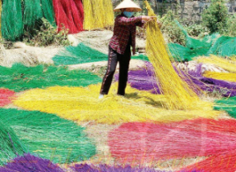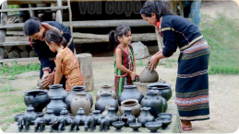  + Kể tên những màu em đã phát hiện?  + Màu có ở đâu trong hình ảnh, đồ vật?  + Em thích màu nào?  *Lưu ý: Ở hoạt động này, GV cần mời nhiều HS cùng tham gia, phát biểu ý kiến. GV có thể ghi những màu sắc HS đã phát hiện lên bảng (các màu cơ bản ghi cùng nhau, các màu không phải là màu cơ bản ghi cùng nhau). | - Quan sát các hình ảnh trong SGK Mĩ thuật 2, trang 19, kết hợp với quan sát ở đầu tiết học, tìm hiểu về màu sắc.  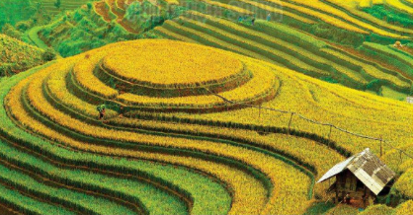  + Màu sắc có ở trong tự nhiên, trong hình ảnh cầu vồng, thung lũng hoa, ruộng bậc thang, có các màu xanh, đỏ, hồng, vàng, trắng….  + Màu cơ bản là xanh, đỏ, vàng. Màu tím, trắng, hồng,…không phải là màu cơ bản.  - Quan sát trong SGK Mĩ thuật 2, trang 20 – 21, quan sát thực tế xung quanh, để nhận biết màu cơ bản và màu không phải là màu cơ bản.  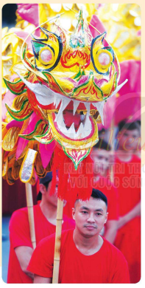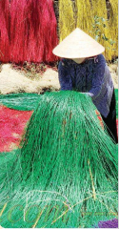  + Xanh, đỏ, vàng, tím, đen, xám,  + HS nêu …..  - HS trả lời theo cảm nhận của mình  - Nhiều HS cùng tham gia, phát biểu ý kiến.
3. HOẠT ĐỘNG 2: THỂ HIỆN
a. Mục tiêu:
- HS tạo được những mảng màu từ những màu cơ bản bằng cách thể hiện mình yêu thích.
b. Nội dung:
- HS có thể tham khảo việc tạo mảng màu từ màu cơ bản, chất liệu khác nhau ở SGK Mĩ thuật 2, trang 23.
- GV có thể thị phạm cách tạo mảng màu bằng những chất liệu khác như: màu sáp, màu nước, màu acrylic…
c. Sản phẩm:
- HS tạo được mảng màu bằng chất liệu và cách thể hiện mình yêu thích.
d. Tổ chức thực hiện:
*GV cho HS thực hiện tạo những mảng màu yêu thích bằng hình thức tự chọn.  - GV phân tích cách tạo mảng màu từ ba màu cơ bản ở SGK Mĩ thuật 2, trang 23 hoặc thị phạm bằng chất liệu đã chuẩn bị.  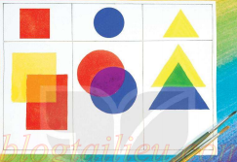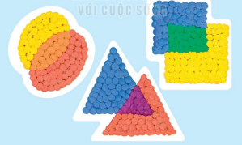  - GV tổ chức cho HS thực hiện phần thực hành tạo những mảng màu yêu thích bằng:  + Chất liệu tự chọn như: màu sáp, màu bột, bút dạ, bút sáp, giấy màu, đất nặn…  + Hình thức: vẽ, đắp nổi, in, xé, dán…  *Lưu ý: GV tổ chức hoạt động thực hành cho phù hợp với điều kiện học tập của HS như làm sản phẩm cá nhân, làm sản phẩm nhóm hướng đến việc HS được tham gia và có sản phẩm MT trong hoạt động này.  *GV cho HS thực hiện tạo những mảng màu yêu thích bằng hình thức tự chọn.  - Quan sát, giúp đỡ HS hoàn thành bài tập. | - HS quan sát, lắng nghe hiểu cách tạo mảng màu từ ba màu cơ bản ở SGK Mĩ thuật 2, trang 23.  - HS thực hiện phần thực hành tạo những mảng màu yêu thích bằng:  + Chất liệu tự chọn như: màu sáp, màu bột, bút dạ, bút sáp, giấy màu, đất nặn…  + Hình thức: vẽ, đắp nổi, in, xé, dán…  - HS làm sản phẩm cá nhân hướng đến việc HS được tham gia và có sản phẩm MT trong hoạt động này.  - HS thực hiện tạo những mảng màu yêu thích bằng hình thức tự chọn.  - Hoàn thành sản phẩm
*Củng cố:  - Yêu cầu HS nêu lại kiến thức bài học.  - Khen ngợi HS  *Dặn dò:  - Nhắc HS lưu giữ sản phẩm cho tiết 2  - Chuẩn bị đồ dùng học tập: Bút chì, tẩy, giấy vẽ, màu vẽ, tranh ảnh...liên quan đến bài học sau. | - HS nêu  - Phát huy  - HS lưu giữ sản phẩm cho tiết 2.  - Chuẩn bị đồ dùng học tập: Bút chì, tẩy, giấy vẽ, màu vẽ, tranh ảnh...

3. HOẠT ĐỘNG 2: THỂ HIỆN
a. Mục tiêu:
- HS tạo được những mảng màu từ những màu cơ bản bằng cách thể hiện mình yêu thích.
b. Nội dung:
- HS có thể tham khảo việc tạo mảng màu từ màu cơ bản, chất liệu khác nhau ở SGK Mĩ thuật 2, trang 23.
- GV có thể thị phạm cách tạo mảng màu bằng những chất liệu khác như: màu sáp, màu nước, màu acrylic…
c. Sản phẩm:
- HS tạo được mảng màu bằng chất liệu và cách thể hiện mình yêu thích.
d. Tổ chức thực hiện:
*GV cho HS thực hiện tạo những mảng màu thể hiện được màu đậm màu nhạt.  - GV phân tích cách tạo mảng màu từ ba màu cơ bản ở SGK Mĩ thuật 2, trang 23 hoặc thị phạm bằng chất liệu đã chuẩn bị.  - GV tổ chức cho HS thực hiện phần thực hành tạo những mảng màu yêu thích bằng:  + Chất liệu tự chọn như: màu sáp, màu bột, bút dạ, bút sáp, giấy màu, đất nặn…  + Hình thức: vẽ, đắp nổi, in, xé, dán…  *Lưu ý: GV tổ chức hoạt động thực hành cho phù hợp với điều kiện học tập của HS như làm sản phẩm cá nhân, làm sản phẩm nhóm hướng đến việc HS được tham gia và có sản phẩm MT trong hoạt động này.  *GV cho HS thực hiện tạo những mảng màu thể hiện được màu đậm màu nhạt.  - Quan sát, giúp đỡ HS hoàn thành bài tập. | - HS biết cách tạo mảng màu từ ba màu cơ bản ở SGK Mĩ thuật 2, trang 23.  - HS thực hiện phần thực hành tạo những mảng màu yêu thích bằng:  + Chất liệu tự chọn như: màu sáp, màu bột, bút dạ, bút sáp, giấy màu, đất nặn…  + Hình thức: vẽ, đắp nổi, in, xé, dán…  - HS làm sản phẩm nhóm hướng đến việc HS được tham gia và có sản phẩm MT trong hoạt động này.  - HS tiến hành tạo những mảng màu thể hiện được màu đậm màu nhạt.  - Hoàn thành sản phẩm
*Củng cố:  - Yêu cầu HS nêu lại kiến thức bài học.  - Khen ngợi HS  *Dặn dò:  - Nhắc HS lưu giữ sản phẩm cho tiết 3  - Chuẩn bị đồ dùng học tập: Bút chì, tẩy, giấy vẽ, màu vẽ, tranh ảnh...liên quan đến bài học sau. | - HS nêu  - Phát huy  - HS lưu giữ sản phẩm cho tiết 3.  - Chuẩn bị đồ dùng học tập: Bút chì, tẩy, giấy vẽ, màu vẽ, tranh ảnh...
Điều chỉnh – bổ sung ( nếu có ):
…………………………………………………..………………………………….………………………………………………………………………………………………………………………………………………………………………………
…………………………………………………..………………………………….…………………………………………………………………………………………………………………………………………………………………………….

